Госавтоинспекция напоминает о правилах использования средств индивидуальной мобильности!

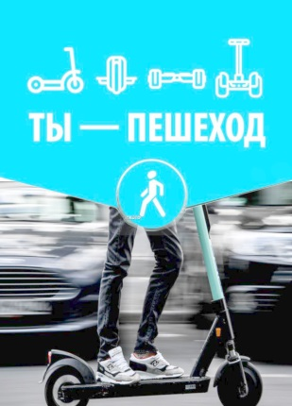
К средствам индивидуальной мобильности (СИМ) относят: роликовые коньки, самокаты, электросамокаты, скейтборды, гироскутеры, сигвеи, моноколеса и иные аналогичные средства передвижения.
Важно отметить, что такой транспорт может быть опасным, а именно развивать значительную скорость, что при ограниченной маневренности создает высокую вероятность потери управления. При этом многие пользователи устройств, выезжая на проезжую часть, не используют защитную экипировку, чем подвергают свою жизнь опасности.
С точки зрения Правил дорожного движения передвигающийся на средствах индивидуальной мобильности считается пешеходом и подчиняется правилам для пешеходов:
1.Передвигаться на СИМ можно по тротуарам, пешеходным и велопешеходным дорожкам, в пределах пешеходных зон, а также в местах, закрытых для движения транспорта – в парках, скверах, дворах и на специально отведенных для катания площадках.
2.Чтобы перейти дорогу, нужно спешиться, взять устройство в руки и перейти дорогу по пешеходному переходу, подчиняясь правилам для пешеходов.
3.Выезжать на СИМ на проезжую часть дороги нельзя.
При использовании СИМ соблюдайте правила безопасности:
1.Используйте защитную экипировку: велошлем, наколенники, налокотники.
2.Старайтесь выбирать для катания ровную поверхность.
3.Будьте внимательны и осторожны, чтобы не наехать на других людей и не нанести им травмы.
4.Соблюдайте безопасную дистанцию до любых объектов или предметов во избежание столкновений и несчастных случаев.
5.Сохраняйте безопасную скорость, останавливайтесь плавно и аккуратно.
6.Не пользуйтесь во время движения мобильным телефоном, наушниками и другими гаджетами.
7.Откажитесь от управления при недостаточной освещенности, в узких пространствах, при больших скоплениях людей, а также в местах, где много помех и препятствий.
8.Вовремя заряжайте аккумулятор устройства.
9.Носите световозвращающие приспособления, чтобы быть заметными.
Не зная правил безопасного поведения на улице, дети подвергают свою жизнь и здоровье опасности, забывая о том, что, участвуя в процессе дорожного движения, они должны соблюдать Правила дорожного движения и ни в коем случае не создавать аварийно опасных ситуаций на дороге.

Уважаемые родители! Покупая ребенку средства индивидуальной мобильности, важно понимать, что это не игрушка! Объясните детям основные правила безопасного поведения на улице во время катания. Помните, что неукоснительное их соблюдение – это залог сохранения жизни и здоровья ваших детей!

